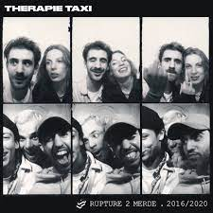
Blesse-moi (Thérapie taxi, 2021) 175 BPM Tona originale
B Bh hBh
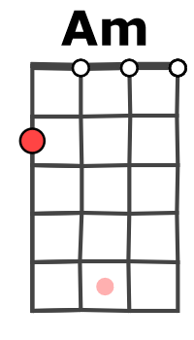

C G Am F
Blesse-moi encore, laisse-moi pleurer, on s'en fout
REFRAIN 1
C… G… Am… F… C G Am F
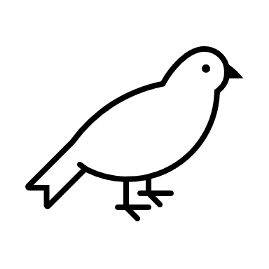
Pousse-moi jusqu'au bord, je m'accroch'rai à ton cou

C G Am F
Tu tabasses mon cœur dans tous les sens, j’avoue, je joue un jeu dang'reux dans tes hanches
C G Am F
B Xh hXh
De ta joue à tes lèvres, je balance, tyrannie folle cadencée par l'insouciance

C G Am F
Je fais comme si, demain rien à foutre, qu'après ton corps, je chang'rais de route
C G Am F
Cette amertume faudra qu'on y goûte, qu'on s'assaisonne sans qu'on se découpe
C G Am F
Et je te vois, je te sens, je te jure c'est pas marrant, dans le vide tu me lances
C G Am F
Mais tu m'as pris tous mes sens, tous mes tous mes tous mes sens quand tu zoukes, quand tu danses
B Xh hXh
REFRAIN 1
C G Am F
J'te demande pas d'efforts, une dernière nuit juste entre nous
REFRAIN 2
C G Am F N.C.
Consumer nos corps, dans une folie qui les nouent
B Xh hXh
C G Am F

J'ai perdu aux amours de vacances, on s'était dit pas de promesse ou romance
C G Am F
Tapage nocturne, tu mènes la danse, tu as le feu, bébé, tu n'aimes plus apprendre
C G Am F
Après cette nuit je n'ai plus de doute, mon coeur s'emballe quand ton corps se voûte
C G Am F
L'été s'achève, mais j'ai bien envie, d'une autre escale dans ton paradis
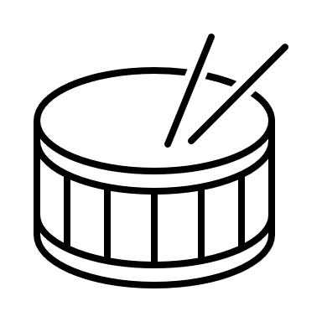 N.C.
Et tes lèvres et tes hanches, tout mon tout mon corps en manque quand sur moi tu te penches…
Et je ris quand j'y pense, folie de nos corps en transe, tu me mates, tu me tances…
REFRAIN 2
REFRAIN 1
C… G… Am… F…
B Xh hXh

C… G… Am… F…
Je fais comme si, demain rien à foutre, qu'après ton corps, je chang'rais de route
Je fais comme si l'histoire était courte, mais dans mon âme, j'avoue, j'ai des doutes
C G Am F
B Bh hBh
Et je te vois, je te sens, je te jure c'est pas marrant, dans le vide tu me lances
C G Am F
Mais tu m'as pris tous mes sens tous mes tous mes tous mes sens quand tu zoukes, quand tu danses
REFRAIN 2
B Xh hXh
REFRAIN 1
M-A / V1

